Dispositivo | Resolución en pixeles | Densidad en PPI | Densidad en dp/dpi | Tamaño típico de pantallas en pulgadas. | Sistema operativo principal
Teléfono inteligente (Android e iOS) | iOS: 1170 × 2532 px  Android:1170 × 2532 px | iOS: Entre 326 y 401  Android: 570 | Android: 120, 160, 240  iOS: 3.0 xxhdp o 2.0 xhdpi | Android: Entre 6.2 y 6.7 depende la marca del teléfono.  iOS: Entre 5.7 y 6.7 según el modelo y año. | Android  iOS
Reloj inteligente (Wear OS o similar) | 360x360 px y los mas modernos 454x454px | Entre 326 y 220 dependiendo el modelo | 320–480 dpi | 225 dp | Wear OS, FreeRTOS
Pantalla inteligente o Smart tv | 920 píxeles de ancho por 1080 píxeles de alto.  En smart tv 4k 3840 píxeles de ancho por 2160 píxeles de alto | 43” : 102.46  55” : 80.11  75” : 58.74  Varia segun el tamaño de la pantalla | xhdpi (320 dpi) | Lo mas común para un hogar son las siguientes:  43 pulgadas.  50–55 pulgadas.  65 pulgadas. | webOS,Tizen, AndroidTV

Diferencias entre px, dp y sp.
Básicamente los px varian segun el tamaño de la pantalla ya que son pixeles reales de cada pantalla, lo que provoca que ciertos elementos como lo pueden ser los botones se vean mas grandes en una pantalla de baja densidad y más pequeños en una alta densidad, mientra que los dp (pixeles de densidad independiente) no cambian según el tamaño de la pantalla ya que son fijos para mantener el tamaño visual de cada componente y por último los sp que son lo mismo que los dp pero estos son mas enfocados a la fuente de letra que tenga ya que toman en cuenta la configuracion del telefono que el usuario asignó.

Esquemas de usabilidad:
Teléfono:
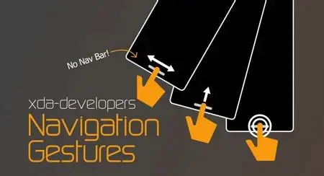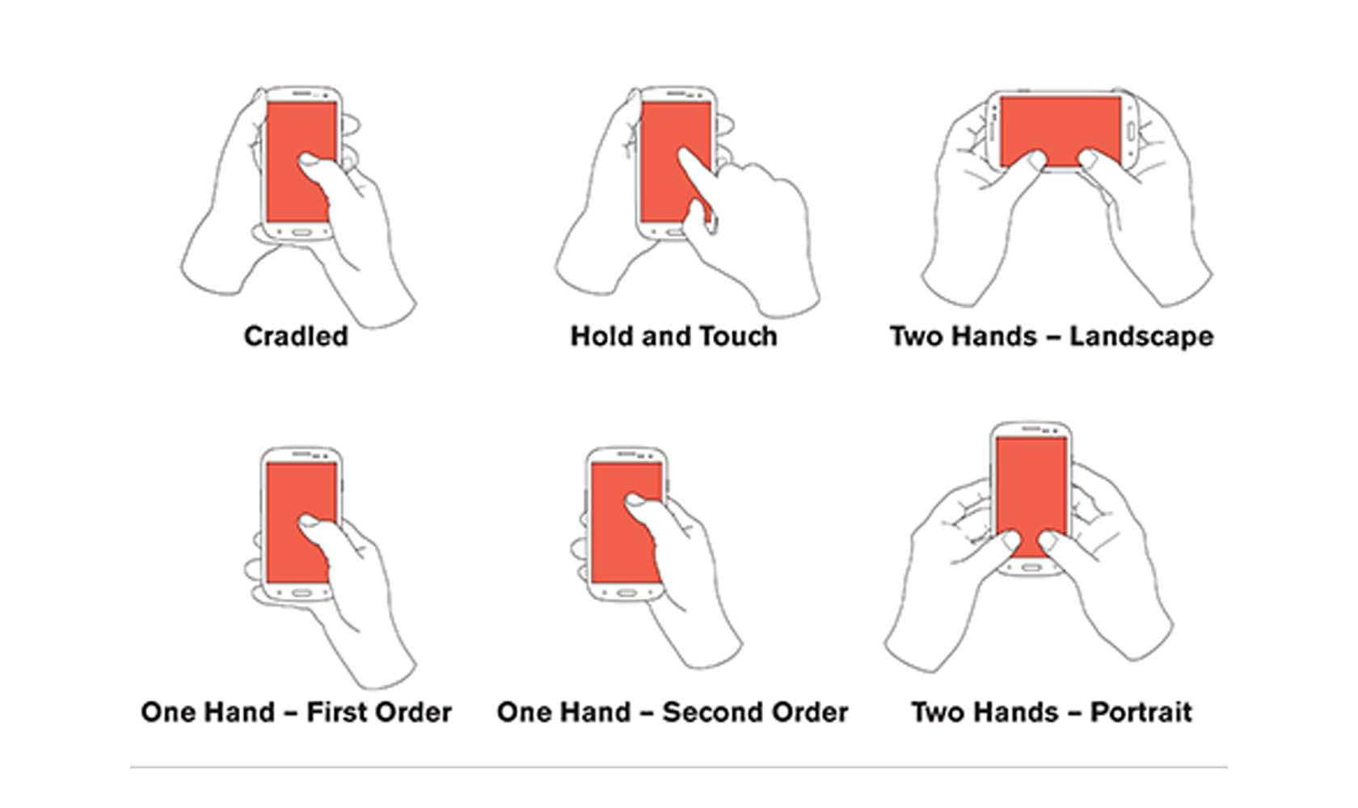

Reloj inteligente:
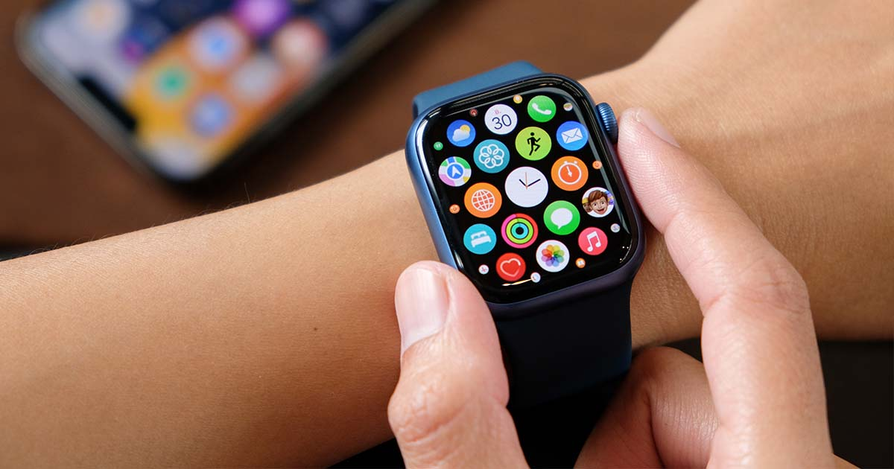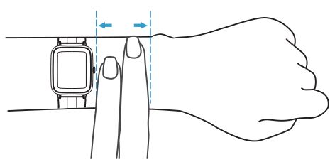

Smart tv:
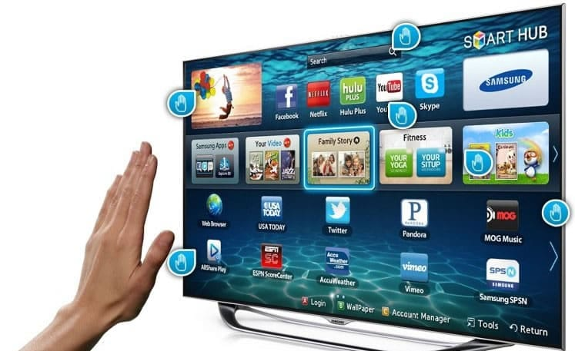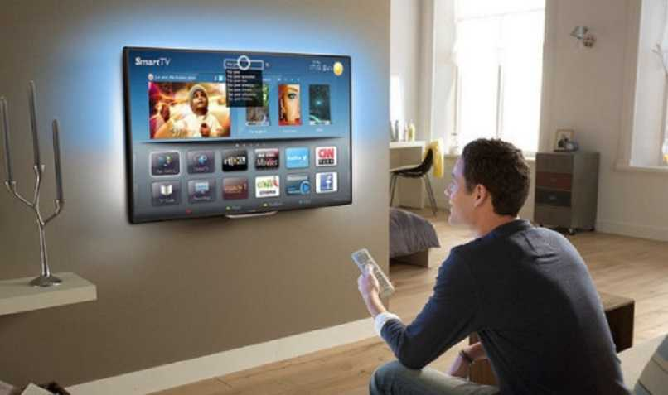

Criterios de accesibilidad aplicables
Teléfono:
- Tamaño mínimo de texto:
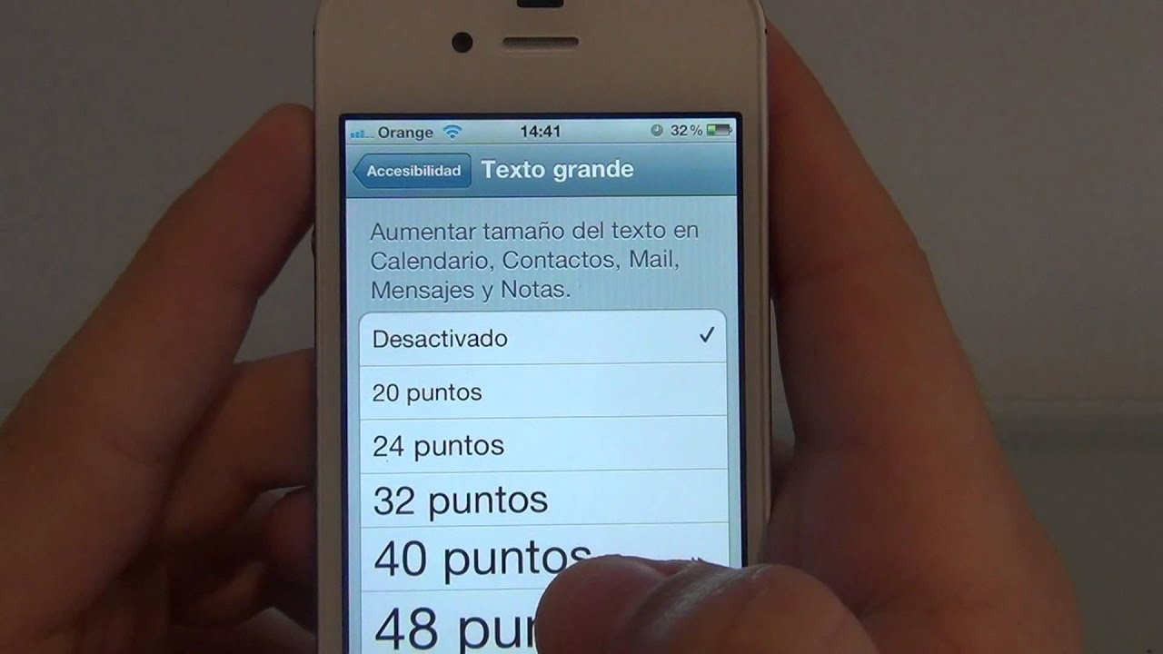
Contraste de colores:
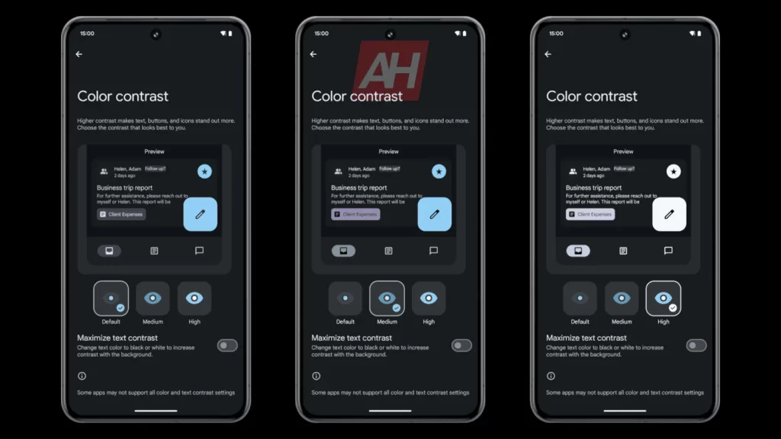

Reloj inteligente:
- Tamaño mínimo de texto:
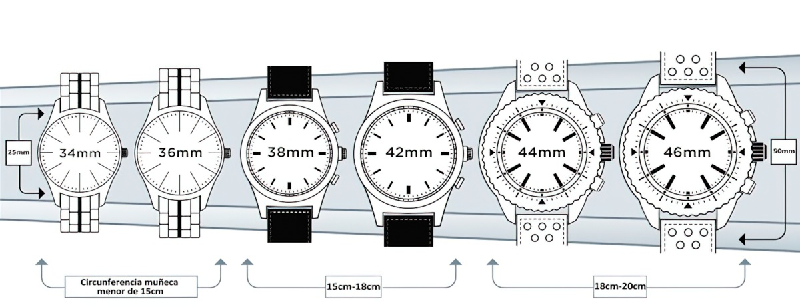
- Contraste de colores:
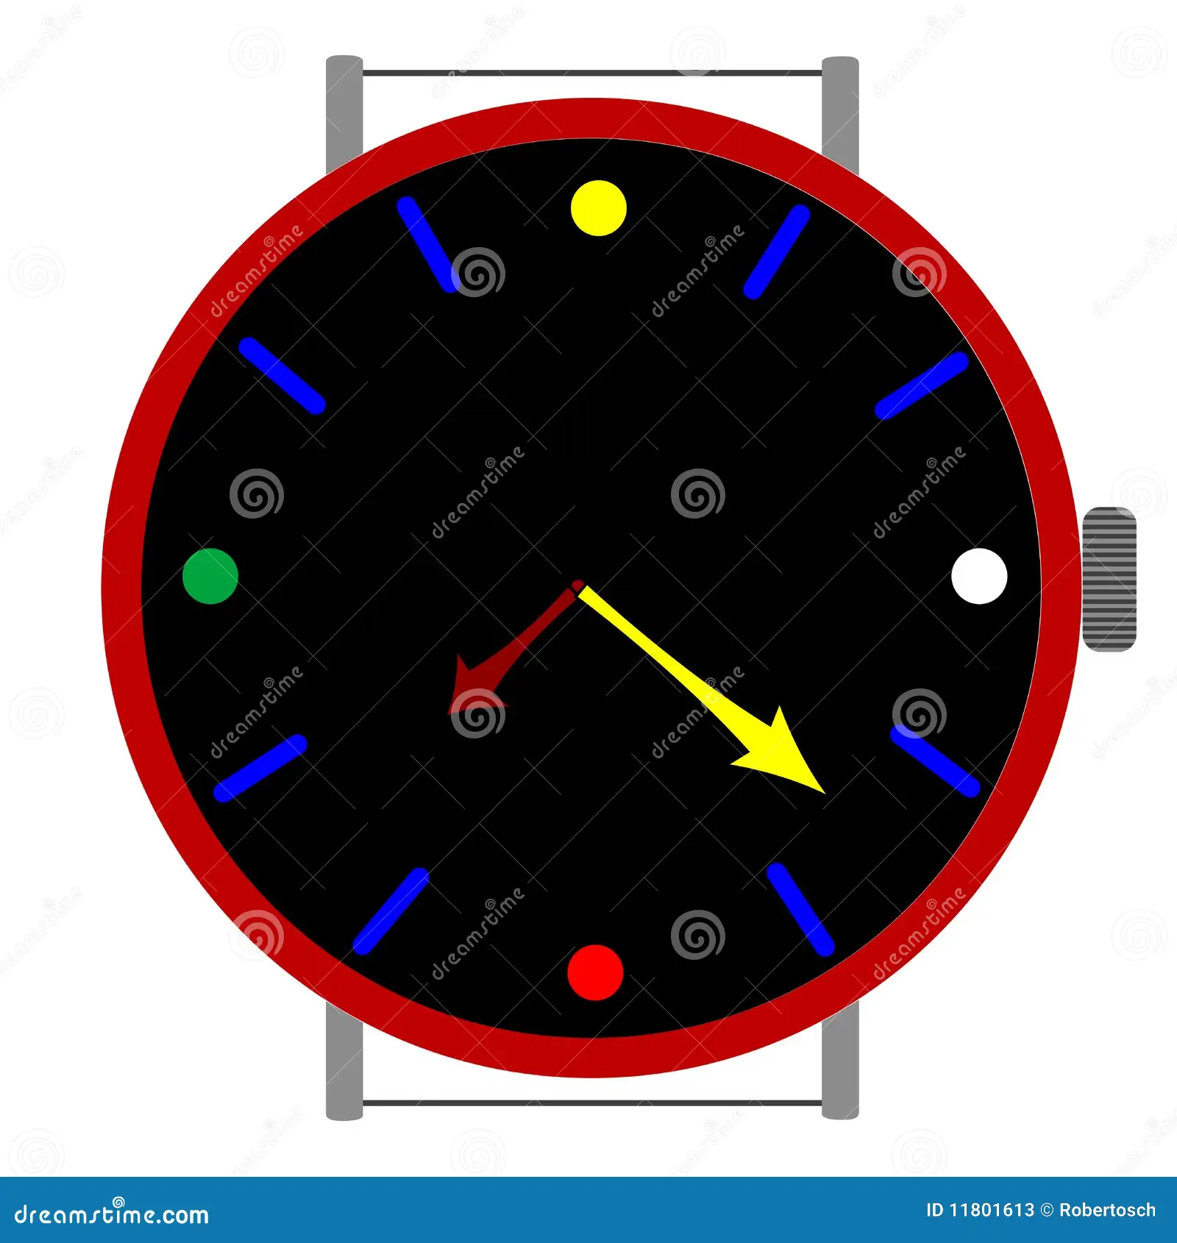
Smart tv:
- Elementos (iconos) grandes:
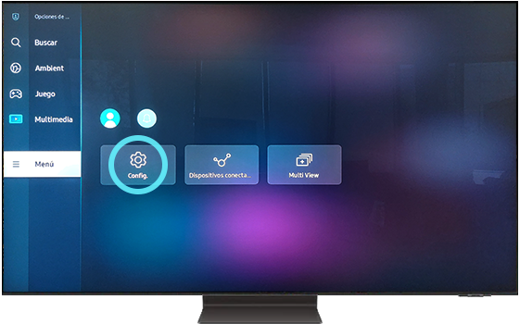
Subtítulos y audio descriptivo:
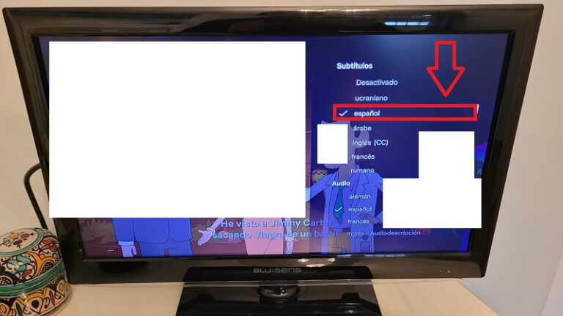

Datos del dispositivo puede acceder una app instalada:
Teléfono:

Permiso | Nivel de sensibilidad
Notificaciones | Baja
Calendario | Baja
Cámara | Alta
Micrófono | Alta
Ubicacion GPS | Crítica
Reloj inteligente:

Permiso | Nivel de sensibilidad
Contactos | Baja
Calendario | Baja
Ubicacion | Alta
Sensores de salud | Alta
Actividad física | Alta

Smart tv:

Permiso | Nivel de sensibilidad
Ubicación | Alta
Wifi | Alta
Cuentas del usuario (Streaming) | Muy alta

Conclusión:
Cada dispositivo se usa para diferentes cosas ya que aunque usamos los 3 a diario, uno se usa mas que otro, por ejemplo el teléfono vamos con él a todas partes por este motivo es que se debe hacer cómodo e intuitivo para todo tipo de personas al igual que el tamaño no puede exceder ya que por lo general se lleva en la bolsa del pantalon y los desarrolladores buscan que su telefono sea lo mejor del mercado para eso es que los mejoran en camaras, pantalla para que tengan ventaja sobre sus contricantes, por otro lado el reloj inteligente es mas para gente que se cuida en la salud ya que no solo sirve para ver la hora si no que hay relojes que te muestran como estas en tu presion arterial, que tanto dormiste, etc es por eso que se busca mantener la escencia de un reloj que se coloca en el brazo pero busca expandir su publico tratando de llegar a la mayor cantidad de gente y por ultimo tenemos las smart tv, estas llegaron a cambiar las tv tradicionales convirtiendolas practicamente en un telefono pero con limitaciones y estas son mas para estar comodos desde casa viendola en la sala y es por este motivo que ellos se enfocan mas en el tamaño y colores de la pantalla y no tanto en que corran aplicaciones pesadas.

Se usó la IA para buscar lo de la densidad de PPo en los relojes inteligentes y las smart tv y también para buscar a qué se refería con los esquemas de usabilidad.

